Санкт-Петербургский университет Петра Великого
Институт машиностроения, материалов и транспорта
Высшая школа технологии машиностроения

Курсовой проект
По дисциплине «Технология машиностроения»
Технологический процесс изготовления детали «Вал выходной»

Пояснительная записка

Замечания:
- Карты эскизов: не указаны установочные приспособления, опорные точки, допуски на размеры, шероховатости.
- Оп. 20, 30, 40: Не верное расположение детали на эскизе. Деталь должна быть изображена на эскизе в том положении, как она располагается на станке.
- Далее см. замечания в тексте

Студент гр. з3331505/60101  Маяков Р.В.

Преподаватель Хрусталева И.Н.

Санкт-Петербург
2021 г.

Санкт-Петербургский политехнический университет Петра Великого

ЗАДАНИЕ
НА ВЫПОЛНЕНИЕ КУРСОВОГО ПРОЕКТА

студенту группы 3331505/60101 Маякову Руслану Владимировичу

- Тема проекта: Технологический процесс изготовления детали "Вал выходной".

- Срок сдачи студентом законченного проекта «22» января 2021.

- Исходные данные к проекту: Чертеж детали "Вал выходной". Условия среднесерийного производства.

4.Содержание пояснительной записки:
- Анализ исходных данных для проектирования технологического процесса.
  - Описание функционального назначения детали.
  - Оценка соответствий требований чертежа детали нормам и параметрам ЕСКД.
  - Формулировка основных технологических задач.
  - Определение основных и вспомогательных конструкторских баз.
- Определение типа производства
- Определение класса детали и выбор детали-прототипа. Анализ технологического процесса детали-прототипа.
- Выбор типа заготовки.
- Проектирование технологического процесса обработки детали "Вал выходной"
  - Проектирование технологического маршрута обработки отдельных поверхностей.
  - Выбор комплектов технологических баз для чистового этапа обработки.
  - Выбор комплектов технологических баз для черного этапа обработки.
  - Проектирование технологического маршрута обработки детали в целом.
- Выбор средств технологического оснащения.
- Расчет режимов резания.
- Нормирование технологических операций.
- Оформление комплекта технологической документации.
Примерный объём пояснительной записки 35 страниц машинописного текста.

- Перечень графического материала: (с указанием обязательных чертежей и плакатов): Чертеж детали, чертеж заготовки, технологический процесс изготовления детали, включающий: титульный лист, маршрутную карту, операционные карты, карты эскизов, контрольную карту.

- Дата получения задания: «14» января 2021 г.

Руководитель И.Н. Хрусталёва
(подпись)
(подпись)
Задание принял к исполнению  Маяков Р.В.
(подпись студента)
- АНАЛИЗ ИСХОДНЫХ ДАННЫХ ДЛЯ ПРОЕКТИРОВАНИЯ ТЕХНОЛОГИЧЕСКОГО ПРОЦЕССА

  - Описание функционального назначения детали
Основное предназначение вала – это передача крутящего момента. Исполнительной поверхностью вала являются рабочие ступени со шпоночным пазом, на которых базируется зубчатое колесо с помощью шпоночного соединения.
  - Оценка соответствий требований чертежа детали нормам и параметрам ЕСКД
Вал базируется в сборочной единице по поверхностям ∅35k6 мм – шейкам вала под подшипники. Данные поверхности являются самыми точными, выполненными в соответствии с 6 квалитетом точности, шероховатость данной поверхности составляет Ra 0,2.
Анализ рабочего чертежа вала показал, что чертеж выполнен согласно требованиям ГОСТ. Габаритные размеры детали ∅47мм×190мм. Все размеры, отклонения, допуски, шероховатости поверхностей, технические требования, необходимые для изготовления данной детали на чертеже присутствуют.
Согласно чертежу, деталь изготавливается из стали Сталь 40Х ГОСТ 4543-71 легированная. В таблице 1 приведены химический состав и механические свойства стали 40Х.
Таблица 1 - Химический состав стали 40Х
C | 0,36 - 0,44
Si | 0,17 - 0,37
Mn | 0,5 - 0,8
Ni | до 0,3
S | до 0,035
P | до 0,035
Cr | 0,8 - 1,1
Cu | до 0,3
Fe | ~97

Таблица 2 - Механические свойства стали 40Х
ГОСТ | Состояние поставки, режим термообработки | Сечение, мм | σ_{0,2} (МПа) | σ_{в}(МПа) | δ₅ (%) | ψ % | KCU (кДж / м²)
4543-71 | Пруток. Закалка 860 °С, масло. Отпуск 500 °С, вода или масло | 25 | 780 | 980 | 10 | 45 | 59

Использование в промышленности стали 40Х: оси, валы, вал-шестерни, плунжеры, штоки, коленчатые и кулачковые валы, кольца, шпиндели, оправки, рейки, губчатые венцы, болты, полуоси, втулки и другие улучшаемые детали повышенной прочности.
Согласно служебному назначению детали, а также применимости материала в промышленности, материал детали – сталь 40Х выбран верно для производства вала.
Анализ физико-механических свойств:
Термообработка – 260…285 HB.
Расшифровка марки стали 40Х: эта марка означает, что в стали содержится 0,40% углерода и менее 1,5% хрома.
Анализ допуска формы и допуска взаимного расположения:
Точность взаимного расположения.
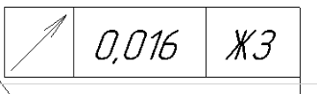 - Допуск торцевого биения торца цилиндрический поверхности вала D-10х21х26js6x3f7 относительного общей оси поверхностей ∅35𝑘6 и ∅35𝑘6 не более 0,016 мм.
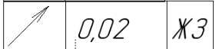- Допуск торцевого биения торца цилиндрический поверхности вала ∅35𝑘6 относительного общей оси поверхностей ∅35𝑘6 и ∅35𝑘6 не более 0,02мм.
- Допуск торцевого биения торца цилиндрический поверхности вала ∅40𝑘6 относительного общей оси поверхностей ∅35𝑘6 и ∅35𝑘6 не более 0,02мм.
- Допуск торцевого биения торца цилиндрический поверхности вала ∅35𝑘6 относительного общей оси поверхностей ∅35𝑘6 и ∅35𝑘6 не более 0,02мм.
- Допуск торцевого биения торца цилиндрический поверхности вала ∅32h13 относительного общей оси поверхностей ∅35𝑘6 и ∅35𝑘6 не более 0,02мм.
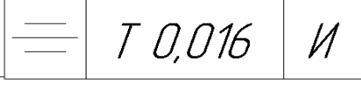 - допуск симметричности шпоночного паза цилиндрической поверхности D-10х21х26js6x3f7 относительно общей поверхности;
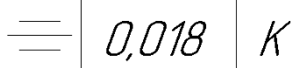- допуск симметричности шпоночного паза цилиндрической поверхности 40k6 относительно общей поверхности;
  - Формулировка основных технологических задач
Анализ технических требований
Анализ точности размеров детали «Вал выходной» до IT9:
IT6: ∅40𝑘6$(_{+0,002}^{+0,018}$); ∅35𝑘6$(_{+0,002}^{+0,018}$); ∅35𝑘6$(_{+0,002}^{+0,018}$);
Остальные размеры выполнены по IT11-IT14
Точность формы.
Допуск цилиндричности поверхности ∅35𝑘6 и ∅35𝑘6 не более 0,008 мм;
К остальным поверхностям требования по точности формы не предъявляются. Следовательно, допуски формы этих поверхностей не выходят из поля допуска на соответствующий размер и не должны превышать 60% от поля допуска на размер этих поверхностей.

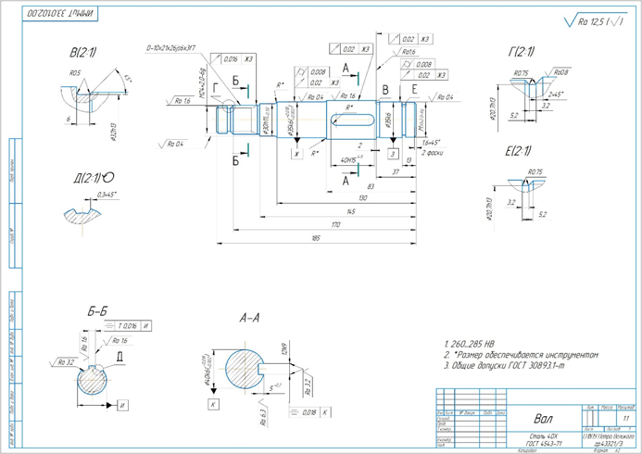
Рисунок 1 – Деталь вал выходной
Анализ шероховатости поверхности:
Ra 6,3 — Шероховатость основания шпоночного паза;
Ra 3,2 — Шероховатость боковых поверхностей шпоночного паза;
Ra 1,6 — Шероховатость ∅40𝑘6$(_{+0,002}^{+0,018}$);
Ra 0,8 — Шероховатость шеек вала D-10х21х26js6x3f7;
Ra 0,4 — Шероховатость ∅30h11;
Остальные поверхности выполнены в пределах Ra 6,3-12,5.
  - Определение основных и вспомогательных конструкторских баз
1. Основные конструкторские базы — общая ось цилиндрических поверхностей ∅35𝑘6, двойная направляющая скрытая база, лишает деталь 4 степеней свободы; торец берта вала — опорная база, лишает деталь 1 степени свободы.
2. Вспомогательные конструкторские базы — ось симметрии шпоночного паза опорная скрытая база, лишает 1 степени свободы.
- ОПРЕДЕЛЕНИЕ ТИПА И ПАРАМЕТРОВ ПРОИЗВОДСТВА
На первом этапе проектирования тип производства ориентировочно может быть определен в зависимости от массы детали и объема выпуска по таблице.
Таблица 3 — Годовая программа выпуска деталей по типам производства
Тип | Годовой объем выпуска деталей одного
производства |  | наименования, шт.
 | Легкие, до 20 кг | Средние, | Тяжелые, более
 |  | 20…300 кг | 300кг
Единичное | До 100 | До 10 | 1…5
Мелкосерийное | 101…500 | 11…200 | 6…100
Среднесерийное | 501…5000 | 201…1000 | 101…300
Крупносерийное | 50001…50000 | 1001…5000 | 301…1000
Массовое | Свыше 50000 | Свыше 5000 | Свыше 1000
Выбранный тип производства — среднесерийное;
Годовой объем выпуска легких деталей одного наименования — 2500 шт.
На основе принятого годового объема выпуска N рассчитывается объем партии по следующей формуле
$$n=\frac{N* a}{T}$$
где N – годовой объем выпуска,
a – число рабочих дней, на которые надо иметь запас готовых деталей на функционирование, a = 5 дней;
T – число рабочих дней в году; T = 240 дней, получаем:
$$n=\frac{2500*5}{240}=\frac{12500}{240}=52 шт.$$

- ОПРЕДЕЛЕНИЕ КЛАССА ДЕТАЛИ И ВЫБОР ДЕТАЛИ-ПРОТОТИПА. АНАЛИЗ ТЕХНОЛОГИЧЕСКОГО ПРОЦЕССА ДЕТАЛИ-ПРОТОТИПА
ЗАМЕЧАНИЯ: Необходимо привести чертеж детали-прототипа, его технологического процесса. Привести сравнительный анализ детали-прототипа и вашей детали: отличия в конструкции деталей и технологическом маршруте обработке
Класс детали определим по ОК ЕСКД – Общероссийский классификатор изделий и конструкторских документов ОК 012-93[31].
В качестве аналога маршрута обработки детали взят типовой технологический маршрут обработки детали «Вал».
Данная деталь – вал ведущий, относится к группе цилиндрических изделий.
Данный вал ступенчато-переменного сечения.
Прототипом для рассмотрения технологического процесса изготовления детали является вал.
Рассмотрим типовой процесс изготовления вала:
1. Подготовка технологических баз — подрезание торцов и центрование. Данная операция при серийном и массовом производстве выполняется на центровальных и фрезерно-центровальных станках двустороннего или барабанного типа;
2. Черновая токарная обработка обоих концов вала, подрезание торцов и уступов;
3.Чистовая токарная обработка, осуществляемая в той же последовательности, что и черновая. Наружные поверхности валов обтачивают на токарно-копировальных и многорезцовых одно- и многошпиндельных автоматах;
4.Черновое шлифование шеек вала, служащих дополнительными базами при фрезеровании, сверлении, растачивании отверстий на одном из концов вала;
5.Правка заготовки при изготовлении нежестких валов;
6. Черновая и чистовая обработка фасонных поверхностей — нарезание шлицев, зубчатых венцов, фрезерование кулачков и т.д.;
7.Выполнение последующих операций — сверления, развертывания, нарезания резьбы, фрезерования лысок, шпоночных канавок;
8.Термическая обработка всей детали или отдельных ее поверхностей;
9.Правка вала;
10.Черновое и чистовое шлифование наружных поверхностей, торцов, отверстий;
11.Доводка особо точных поверхностей.
Анализ детали на технологичность
Наиболее ответственной поверхностью детали являются шейки вала под подшипники (основная конструкторская база), их точность соответствует 6 квалитету точности ∅35k6 , шероховатость обработки этой поверхности Ra 0,2. Исполнительные поверхности детали – шейки вала со шпоночным пазом.
Остальные поверхности вала, согласно техническим требованиям выполняются по 14 квалитету точности. Точность размеров можно считать обоснованной. Большинство диаметральных и линейных размеров детали – вала входят в ряды нормальных линейных размеров по ГОСТ 6636-69.
Размеры, фасок, радиусов также соответствуют рекомендуемым. Например, фаски 1,6×45 (2 фаски) .
Следовательно, конструктивные элементы данной детали в достаточной степени стандартизованы.
Для выхода и входа инструмента при обработке детали не имеется препятствий.
Рассмотрим коэффициент обрабатываемости;
$$K_{v}={(v}_{60}/v_{эт60})0,9$$
$v_{60}$ ‒ скорость резания при 60‒минутной стойкости и определенных условиях резания при 60‒минутной стойкости резцов рассматриваемого материала,
$v_{эт60}$ ‒ скорость резания при 60‒минутной стойкости резцов в случае обработки эталонного материала. Исходя из вышесказанного, данную деталь можно считать технологичной.

- ВЫБОР ТИПА ЗАГОТОВКИ
Необходимо провести анализ двух различных методов получения заготовки для детали «Вал»: сортовой прокат или штамповка.
Для каждого типа заготовки проводится расчет двух параметров: коэффициент использования материала, величину затрат на черновом этапе обработки.
Масса детали $g_{д}=1,1 кг$
- Сортовой прокат
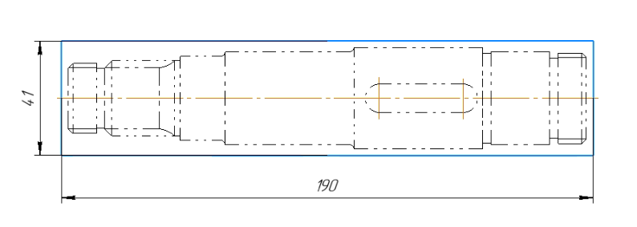
Рисунок 2 – Заготовка вала
Коэффициент использования материла определяется по формуле:
$$К_{исп.м.}= \frac{g_{д}}{g_{н}}$$
Рассчитаем объем заготовки:
𝑉 = 𝜋 ∙ $r^{2}$ ∙ ℎ = 3,14 ∙ ${20,5}^{2}$ ∙ 190 = 250721мм3 = 0,000250721м3
Рассчитаем общий расход материала для изготовления детали, так как материал сталь 40X ГОСТ 4543-71, то 𝜌 = 7858 кг/$м^{3}$
$g_{н}$ = 𝜌 ∙ 𝑉 = 7858 ∙ 0,000250721 = 1,97 кг
Следовательно:
$$К_{исп.м.}= \frac{1,1}{1,97}=0,55$$
Величина затрат на черновом этапе обработки:
$$С_{м}=g_{н}*Ц_{м}- g_{о}*Ц_{о}+С_{зч}Т (1+\frac{С_{н}}{100})$$
Где $С_{зч}$ – средняя часовая заработная плата основных рабочих по тарифу, руб./чел. ч.; $С_{зч}$ = 0,55руб/чел.ч.
$Ц_{о}$– цена 1 кг отходов, руб
$$Ц_{о}=0,15 руб.$$
$Ц_{м}$ – оптовая цена на материал в зависимости от метода получения заготовки, руб.;
$Ц_{м}$ = 0,0298 руб/кг
$g_{о}$ – масса отходов материала, кг; $g_{о}$ = 0,87 кг
𝑇 – время черновой обработки заготовки, ч
𝑇 = 0,00017 ∙ 𝐷 ∙ 𝐿
$T_{1}$ = 0,00017 ∙ 13 ∙ 30= 0,063 мин
$T_{2}$ = 0,00017 ∙ 24 ∙ 35= 0,1428 мин
$T_{3}$ = 0,00017 ∙ 46 ∙ 40= 0,3128 мин
$T_{4}$ = 0,00017 ∙ 47 ∙ 35= 0,27965 мин
$T_{5}$ = 0,00017 ∙ 15 ∙ 30= 0,0765 мин
$T_{6}$ = 0,00017 ∙ 25 ∙ 26= 0,1105 мин
$T_{7}$ = 0,00017 ∙ 15 ∙ 24= 0,0612 мин
$\sum{Т}=$0,063 +0,1428 +0,3128 +0,27965 +0,0765 +0,1105 +0,0612 =1,04645 ($Примем равным 1,1 минуты$)
$С_{н}$– цеховые накладные расходы. $С_{н}$ = 60%
Тогда:
$$С_{м}=1,97*0,0298- 0,87*0,15+0,55*1,1 \left(1+\frac{60}{100}\right)=0,98 руб.$$
- Штамповка
Штамповка заготовки вала представлена на рисунке 2.
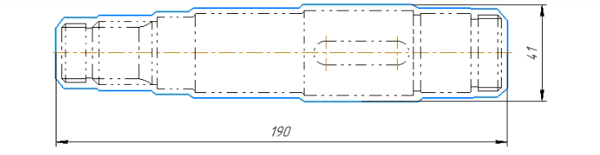
Рисунок 3 – Заготовка вала
Коэффициент использования материла определяется по формуле:
$$К_{исп.м.}= \frac{g_{д}}{g_{н}}$$
Рассчитаем объем заготовки:
𝑉 = 𝜋 ∙ $r^{2}$ ∙ ℎ = 165441мм3 = 0,000165441м3м3
Рассчитаем общий расход материала для изготовления детали, так как материал сталь 40X ГОСТ 4543-71, то 𝜌 = 7858 кг/$м^{3}$
$g_{н}$ = 𝜌 ∙ 𝑉 = 7858 ∙ 0,000165441 = 1,3 кг
Следовательно:
$$К_{исп.м.}= \frac{1,1}{1,3}=0,85$$
Величина затрат на черновом этапе обработки:
$$С_{м}=g_{н}*Ц_{м}- g_{о}*Ц_{о}+С_{зч}Т (1+\frac{С_{н}}{100})$$
Где $С_{зч}$ – средняя часовая заработная плата основных рабочих по тарифу, руб./чел.ч.; $С_{зч}$ = 0,55руб/чел.ч.
$Ц_{о}$– цена 1 кг отходов, руб
$$Ц_{о}=0,4 руб.$$
$Ц_{м}$ – оптовая цена на материал в зависимости от метода получения заготовки, руб.;
$Ц_{м}$ = 0,0298 руб/кг
$g_{о}$ – масса отходов материала, кг; $g_{о}$ = 0,2 кг
𝑇 – время черновой обработки заготовки, ч
𝑇 = 0,00017 ∙ 𝐷 ∙ 𝐿
$T_{1}$ = 0,00017 ∙ 13 ∙ 30= 0,063 мин
$T_{2}$ = 0,00017 ∙ 24 ∙ 35= 0,1428 мин
$T_{3}$ = 0,00017 ∙ 46 ∙ 40= 0,3128 мин
$T_{4}$ = 0,00017 ∙ 47 ∙ 35= 0,27965 мин
$T_{5}$ = 0,00017 ∙ 15 ∙ 30= 0,0765 мин
$T_{6}$ = 0,00017 ∙ 25 ∙ 26= 0,1105 мин
$T_{7}$ = 0,00017 ∙ 15 ∙ 24= 0,0612 мин
$\sum{Т}=$0,063 +0,1428 +0,3128 +0,27965 +0,0765 +0,1105 +0,0612 =1,04645 ($Примем равным 1,1 минуты$)
$С_{н}$– цеховые накладные расходы. $С_{н}$ = 60%
Тогда:
$$С_{м}=1,3*0,0298- 0,2*0,4+0,55*1,1 \left(1+\frac{60}{100}\right)=0,92 руб.$$
Цена штампованной заготовки существенна ниже, следовательно, целесообразнее использовать именно штампованную заготовку.
Штамповочный уклон: 7˚
Радиус закругления наружных углов R4 Допускаемые отклонения размеров:
∅40𝑘6$(_{+0,002}^{+0,018}$); ∅35𝑘6$(_{+0,002}^{+0,018}$); ∅35𝑘6$(_{+0,002}^{+0,018}$);
Неуказанные предельные отклонения размеров - 1,5·Т
Неуказанные допуски радиусов закругления - 2,0мм
Допускаемая величина высоты заусенца - 1,6мм
Допускается высота торцового заусенца - 9мм
Допускаемое отклонение от плоскостности и прямолинейности - 1,0мм
От изогнутости - 1,6мм
Допускаемая величина смещения по поверхности разъема штампа - 1,4мм

- ПРОЕКТИРОВАНИЕ ТЕХНОЛОГИЧЕСКОГО ПРОЦЕССА ОБРАБОТКИ ДЕТАЛИ "ВАЛ ВЫХОДНОЙ"

  - Проектирование технологического маршрута обработки отдельных поверхностей.
Необходимо описать технологические маршруты обработки для каждой поверхности.
На первом этапе необходимо пронумеровать каждую поверхность.
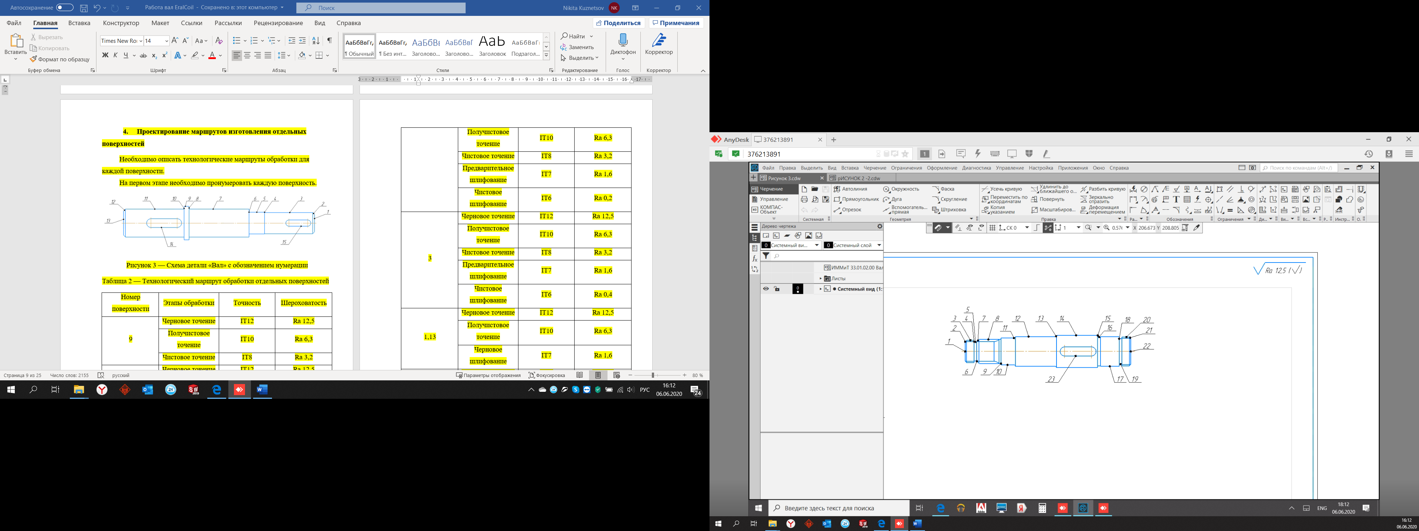
Рисунок 4 — Схема детали «Вал» с обозначением нумерации
Таблица 4 — Технологический маршрут обработки отдельных поверхностей
Номер поверхности | Этапы обработки | Точность | Шероховатость
14 | Черновое точение | IT12 | Ra 12,5
14 | Получистовое точение | IT10 | Ra 6,3
14 | Чистовое точение | IT8 | Ra 3,2
12,17 | Черновое точение | IT12 | Ra 12,5
12,17 | Получистовое точение | IT10 | Ra 6,3
12,17 | Чистовое точение | IT8 | Ra 3,2
12,17 | Чистовое Шлифование | IT6 | Ra 0,2
20 | Черновое точение | IT12 | Ra 12,5
20 | Получистовое точение | IT10 | Ra 6,3
20 | Чистовое точение | IT8 | Ra 3,2
20 | Шлифование | IT7 | Ra 1,6
3,5,8,10,16,19 | Черновое точение | IT12 | Ra 12,5
3,5,8,10,16,19 | Получистовое точение | IT10 | Ra 6,3
3,5,8,10,16,19 | Чистовое точение | IT8 | Ra 3,2
3,5,8,10,16,19 | Чистовое Шлифование | IT6 | Ra 0,2
1,22 | Черновое точение | IT12 | Ra 12,5
1,22 | Получистовое точение | IT10 | Ra 6,3
1,22 | Черновое шлифование | IT7 | Ra 1,6
2,7,21 | Черновое точение | IT12 | Ra 12,5
2,7,21 | Получистовое точение | IT10 | Ra 6,3
2,7,21 | Чистовое точение | IT8 | Ra 3,2
4,11,13,15,18 | Черновое точение | IT12 | Ra 12,5
4,11,13,15,18 | Получистовое точение | IT10 | Ra 6,3
4,11,13,15,18 | Чистовое точение | IT8 | Ra 3,2
4,11,13,15,18 | Чистовое шлифование | IT6 | Ra 0,1
23 | Черновое фрезерование | IT12 | Ra 12,5
23 | Чистовое фрезерование | IT8 | Ra 3,2

  - Выбор комплектов технологических баз для чистового этапа обработки
При токарной чистовой операции деталь устанавливается в поводковый патрон и задний вращающийся центр. Общая ось центровых отверстий - двойная направляющая скрытая база, лишает деталь 4 степеней свободы. Фаска центрового отверстия - технологическая опорная явная база, лишает деталь 1 степени свободы.
  - Выбор комплектов технологических баз для чистового этапа обработки
При фрезерно-центровальной операции деталь устанавливается на призмы, закрепляется откидными планками. Цилиндрические поверхности - двойная направляющая скрытая база, лишает деталь 4 степеней свободы. Правый торец бурта - технологическая опорная явная база, лишает деталь 1 степени свободы. При токарной черновой операции, деталь устанавливается в поводковый патрон и задний вращающийся центр. Общая ось центровых отверстий - двойная направляющая скрытая база, лишает деталь 4 степеней свободы. Фаска центрового отверстия - технологическая опорная явная база, лишает деталь 1 степени свободы. При фрезерных операциях деталь устанавливается на призмы и прижимается прихватом. Цилиндрические поверхности - двойная направляющая скрытая база, воображаемая ось детали, лишает деталь 4 степеней свободы. Правый торец детали - технологическая опорная явная база, лишает деталь 1 степени свободы.

  - Проектирование технологического маршрута обработки детали в целом
Учитывая конструктивные особенности вала ведущего, материал детали, а также требования к точности изготовления выбираем следующий типовой технологический процесс:
Таблица 5 — технологический маршрут обработки детали
Номер операции | Название операции | Содержание операции (технологические переходы) | Эскиз
005 | Заготовительная | Штамповка заготовки на прессе
010 | Термическая | Улучшение нормализация
015 | Фрезерно-центровальная | Фрезеровать торцы 1, 22, сверлить центровые отверстия 24,25 | 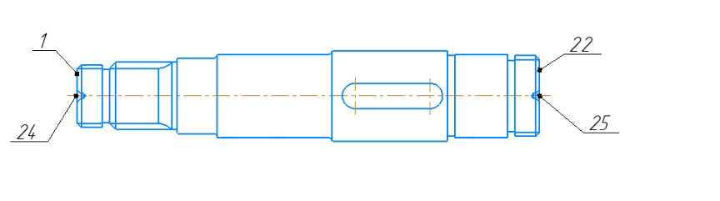
020 | Токарная (черновая) | Точить поверхности 3,4,5,6,8,9,10,12 | 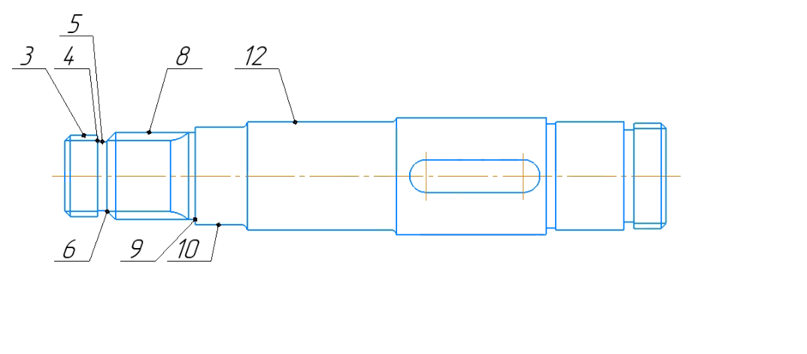
025 | Токарная (черновая) | Точить цилиндрические поверхности 14,16,17,19,20 | 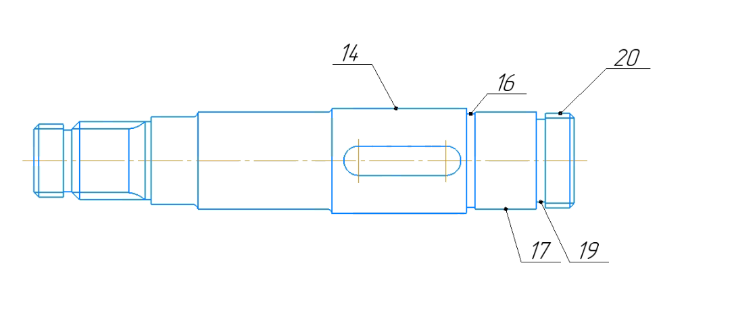
030 | Токарная (черновая) | Точить торцевые поверхности 2,7,11,13 | 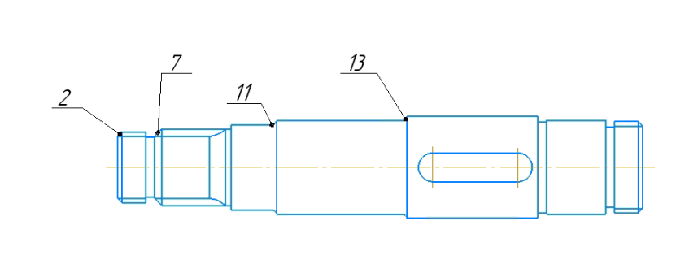
035 | Токарная (черновая) | Точить торцевые поверхности 15,18,21 | 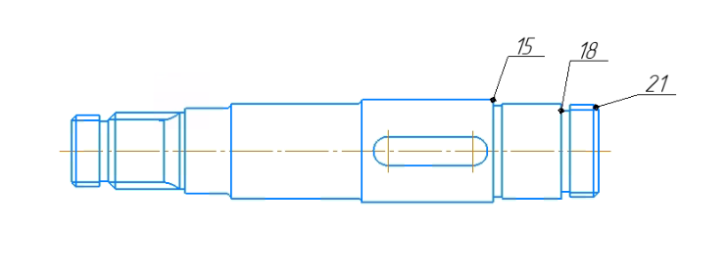
040 | Токарная (чистовая) | Точить поверхности  1,2,3,4,5,6,7,8,9,10, 11,12,13 | 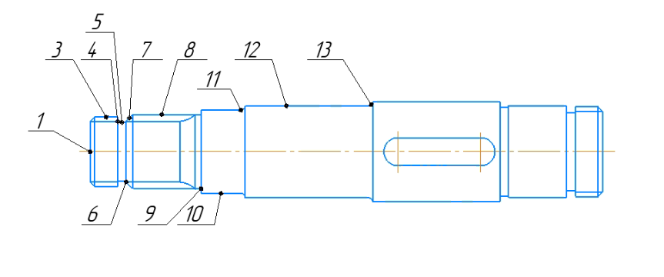
045 | Токарная (чистовая) | Точить  14,15,16,17,18, 19,20,21,22 | 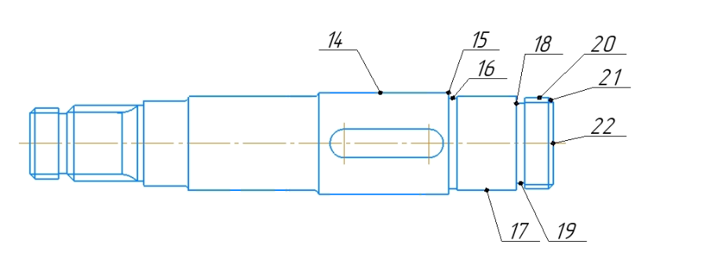
050 | Шпоночно-фрезерная | Фрезеровать шпоночные паз 23 | 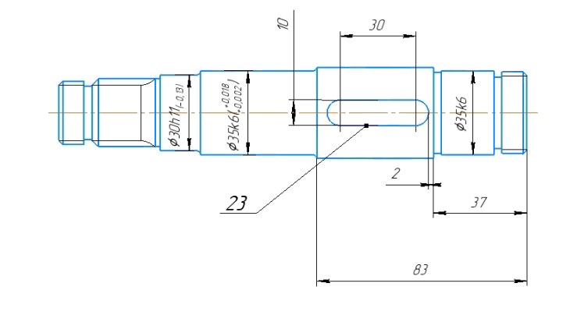
055 | Шпоночно-фрезерная | Фрезеровать шпоночный паз  26 | 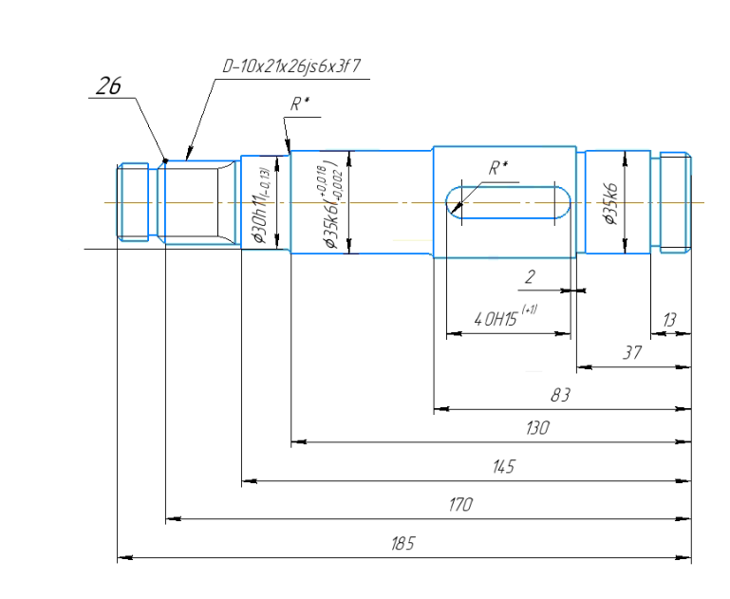
060 | Резьбонарезная | Нарезать резьбу  27 | 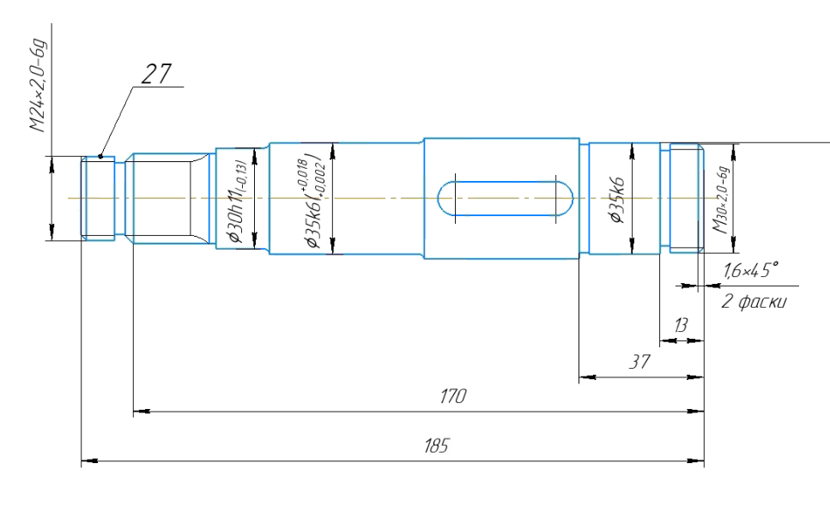
065 | Резьбонарезная | Нарезать резьбу  28 | 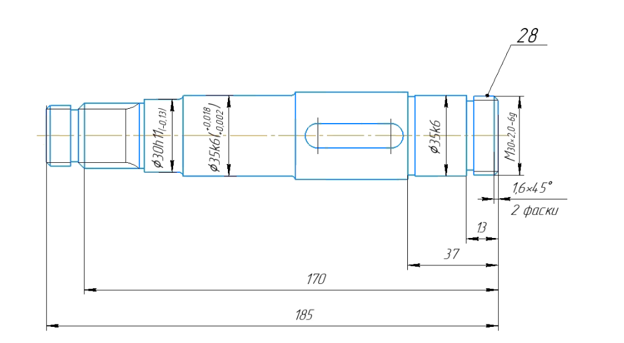
070 | Термическая | Закалка
075 | Кругло шлифовальная | Шлифовать 1,2,4,5,6,7,8,9,10, 11,12,13
080 | Кругло шлифовальная | Шлифовать 14,15,16,17,18, 19,21,22
085 | Кругло шлифовальная | Шлифовать паз  23 | 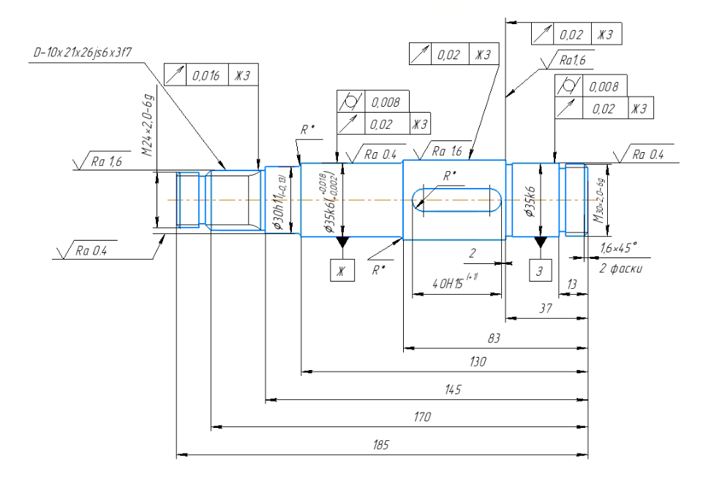
090 | Слесарная | Притупить острые углы
095 | Моечная | Промывка детали
0100 | Сушка | Сушка детали
0105 | Контрольная | Контроль детали на соответствие техническим требованиям | 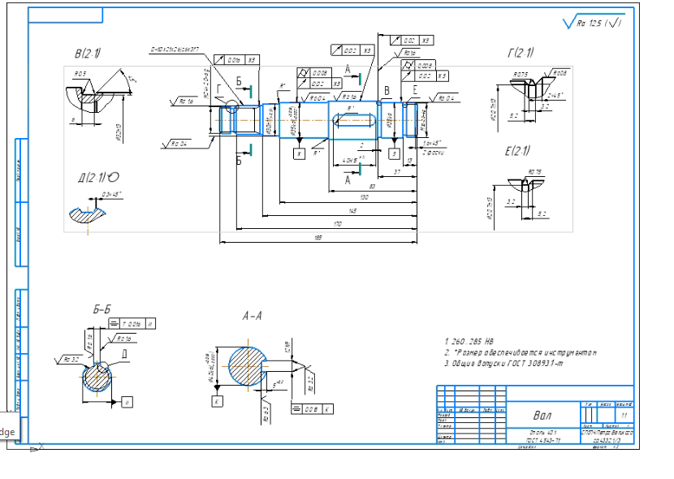

- ВЫБОР СРЕДСТВ ТЕХНОЛОГИЧЕСКОГО ОСНАЩЕНИЯ
Таблица 6 — Средства технологического оснащения
Номер и название операции | Технологическое оборудование | Установочное приспособление | Режущий инструмент | Контрольно-измерительный инструмент
015 Фрезерно-центровальная | Фрезерно -центровальный станок МР71 | Тиски с призматическими губками и самоцентрирующимся механизмом | 1. Фреза торцевая  2. Сверла центровочные | Штангенциркуль ШЦ-2-300-0,05 ГОСТ 166-89, калибрыскобы
020, 025,030,035, 040, 045, 060, 065 Токарная | Универсальный токарно-винторезный станок 16К20 | Патрон поводковый, вращающийся задний центр, люнет неподвижный | 1.Резец проходной упорный по ГОСТ 23075-78 из материала Т14К8  2. Токарный резьбовой резец ВК8  3. Резец канавочный Т15К6 | Штангенциркуль ШЦ-2-300-0,05 ГОСТ 166-89, калибр скобы
050,055 Фрезерная | Консольно-фрезерный вертикальный общего назначения станок 6Р12 | Тиски с призматическим основанием, прижимные струбцины | Фреза шпоночная | Штангенциркуль, штанген-глубинометр, калибр-пробка
075, 080, 085 Кругло шлифовальная | Станок кругло шлифовальный 3М151 | Патрон поводковый, вращающийся задний центр, люнет неподвижный | Шлифовальный круг | 1. Скоба рычажная типа СР по ГОСТ 11098-75 с ценой деления 0,001 мм 2. Калибр скобы 3. Биениемер с измерительной головкой МИГ1, БП 250

        - 7. РАСЧЕТ РЕЖИМОВ РЕЗАНИЯ
Назначение режима резания начинается с определения глубины резания. Так как в диапазоне диаметров от 20 до 40 мм максимальная глубина резания не может быть более 5 мм, следовательно, съем припуска осуществляется за 2 прохода с глубиной резания 4,25
Исходя из глубины резания выбирается подача. Большим глуби нам резания соответствует меньшая подача, выбранная глубина резания близка к максимальной, поэтому выберем значение подачи ближе к началу диапазона s=0,35 мм/об.
Скорость резания определяем по формуле:
$$v=\frac{C_{v}}{T^{m}*t^{x}*S^{y}}*K_{v}$$
где, $C_{v}$,х,у,𝑚 − коэффициенты и показатели степени при соответствующих параметрах резания; 𝑇— период стойкости инструмента, мин.; 𝑡— глубина резания, мм.; 𝑠— подача, мм/об; $K_{v}$— общий поправочный коэффициент, представляющий собой
произведение отдельных коэффициентов, каждый из которых отражает влияние определенного фактора на скорость резания. Т=60 мин ;
$C_{v}$ = 350 коэффициенты, зависящий от условий обработки;
показатели степени: х = 0,15; у = 0,35; 𝑚 = 0,2
Для резцов с пластиной из твердого сплава $K_{v}$ равно:
$$K_{v}=K_{μV}*K_{nV}*K_{uV}$$
$$K_{μV}=K_{r}*({\frac{750}{σВ})}^{n^{V}}=1*({\frac{750}{610})}^{1}=1,77$$
Где 𝐾𝜇𝑉 − коэффициент, учитывающий влияние материала заготовки на скорость резания;
𝐾𝑟 −коэффициент, характеризующий группу, стали по обрабатываемости (для стали 40Х $K_{r}$=0,95);
$n^{V}$ − показатель степени,для обработки резцом $n^{V}$ = 1;
𝜎В −предел прочности обрабатываемого материала, 𝜎В = 610;
$K_{nV}$ = 0,8 −коэффициент, учитывающий влияние состояния поверхности
заготовки на скорость резания;
$K_{uV}$ = 0,65 −коэффициент, учитывающий влияние инструментального
материала на скорость резания.
$K_{v}$ = 1,77 ∙ 0,8 ∙ 0,65 = 0,92
Скорость резания:
𝑉 =$\frac{340 ∙ 0.607}{{60}^{0,2}*{1,4}^{0,12}*{0,5}^{0,45}}$= 165 м/мин
Режимы резания на остальных технологических переходах операций назначим по нормативам и сведем в таблицу 7.
Таблица 7 — Режимы резания
Номер операции | Режущий инструмент (маркировка) | Скорость резания | Глубина резания | Подача
015 | 1)Фреза торцевая  2)Сверла центровочные | 111 | 2 | 0,2
020, 025,030,035, 040, 045, 060, 065 Токарная | 1) Резец проходной упорный по ГОСТ 23075-78 из материала Т14К8  2) Резец подрезной ГОСТ 18880-73 из материала Т15К10 | 167 | 2,45 | 0,42
050, 055 Фрезерная | 1) Сверло спиральное  2) Фреза шпоночная Р6М5  3)Фреза шпоночная Р6М | 1200 | 0,3 | 0,12
075, 080, 085, Кругло шлифовальная | Шлифовальный круг | 33 | 0,01 | 0,06

- 8. НОРМИРОВАНИЕ ТЕХНОЛОГИЧЕСКИХ ОПЕРАЦИЙ
- Технические нормы времени в условиях серийного производства устанавливают расчетно-аналитическим методом. Штучно – калькуляционное время рассчитывается по формуле:
- $T_{шк}=T_{0}+T_{в}+T_{тех}+T_{орг}+T_{отл}+\frac{Т_{пз}}{n}$
- Где $T_{0}$— основное время, формула для расчета данного параметра представлена ниже
- $T_{0}=\frac{l+l_{1}+l_{2}}{n*S}$
- $T_{в}$ — вспомогательное время;
- $T_{тех}$ — время на техническое обслуживание;
- $T_{орг}$— время на организационное обслуживание;
- $T_{отл}$ — время на отдых и личные нужды рабочего;
- $T_{пз}$ — подготовительно – заключительное время, затрачиваемое на подготовку выпуска партии изделий;
- 𝑛 — количество изделий в партии
- Рассчитаем норму времени для черной токарной операции (020,025)
- 1) Основное технологическое время:
- $T_{0}=0,9 мин.$
- Вспомогательное время
$$Т_{в}=t_{уст}+t_{упр}+t_{из}$$
- Где${ t}_{уст}$ = 0,25 мин — время на установку, закрепление и снятие детали;
- $t_{упр}$ = 0,4 мин — время на управление станком, связано с технологическими переходами;
- $t_{из}$ = 0,15 мин — время на контрольные измерения
- Таким образом,
- $Т_{в}$ = 0,25 + 0,4 + 0,15 = 0,8мин
$T_{тех}$= 0,06 ∙ (Т0 + Тв) = 0,06 ∙ 1,754 = 0,105 мин;
$T_{орг}$= 0,08 ∙ (Т0 + Тв) = 0,08 ∙ 1,754 = 0,14 мин;
$T_{отл}$ = 0,04 ∙ (Т0 + Тв) = 0,04 ∙ 1,754 = 0,07 мин;
$T_{пз}$ =20 мин, подставляем в уравнение:
$T_{шк}=T_{0}+T_{в}+T_{тех}+T_{орг}+T_{отл}+\frac{Т_{пз}}{n}$=2 мин.
Таблица 8— нормы времени
Номер операции | Штучное время | Подготовительно-заключительное время
015 | 0,71 | 20
020, 025,030,035, 040, 045,060, 065 Токарная | 2 | 20
050,055 | 3,2 | 16
075, 080, 085 | 2,3 | 12

